РЕКЛАМНО-ТЕХНИЧЕСКОЕ ОПИСАНИЕ
программы для ЭВМ «ProPuzzle»
(образовательная платформа для обучения основам управления проектами)

1. Что представляет собой программа для ЭВМ
Программа для ЭВМ «ProPuzzle» представляет собой веб-приложение (SPA — Single Page Application) образовательного назначения, реализующее интерактивную платформу дистанционного обучения студентов основам управления проектами (Project Management).
Программа состоит из клиентской части (пользовательский интерфейс, доступный через браузер по ссылке без установки) и серверной части (набор облачных функций, обрабатывающих регистрацию пользователей, хранение и проверку учебных работ, расчёт статистики). Данные пользователей, курсов и выполненных заданий хранятся в реляционной базе данных PostgreSQL.
Программа объединяет в себе: теоретический учебный контент, разбитый на 12 тематических курсов; библиотеку из 12 интерактивных конструкторов практических заданий; систему личных кабинетов для двух ролей пользователей (студент и преподаватель); систему автоматизированной проверки прогресса и начисления баллов; модуль формирования итогового зачётного проектного документа.

2. Для чего создана программа
Программа создана для решения задачи практического освоения студентами инструментов и методологий управления проектами в рамках учебных дисциплин «Управление проектами», «Бизнес-анализ», «Проектный менеджмент в IT» и смежных курсов среднего профессионального и высшего образования.
Традиционный подход к преподаванию проектного менеджмента опирается на статичные лекционные материалы и разрозненные шаблоны в офисных приложениях, что затрудняет для преподавателя контроль индивидуального прогресса каждого студента и не даёт студенту наглядной обратной связи по итогам выполнения задания. Программа «ProPuzzle» решает эту проблему, объединяя теорию, практику и систему проверки в едином цифровом пространстве.
Основные цели создания программы:
- дать студентам единую практико-ориентированную среду для последовательного изучения 12 ключевых тем управления проектами;
- заменить работу с разрозненными шаблонами (Excel, Word) специализированными интерактивными конструкторами, реализующими общепринятые методологии (ТРИЗ, BACCM, SMART, RACI, Канбан и др.);
- автоматизировать процесс сдачи и проверки учебных заданий преподавателем;
- обеспечить прозрачный контроль успеваемости группы и мотивацию студентов через систему баллов и рейтингов;
- подготовить студента к самостоятельной разработке комплексного проектного документа — итоговой зачётной работы.

3. Кто может пользоваться программой
Программа рассчитана на два типа пользователей с разграниченным функционалом:
- Студент — проходит курсы, изучает теоретический материал, выполняет практические задания в интерактивных конструкторах, отслеживает собственный прогресс и рейтинг, готовит итоговый зачётный проектный документ.
- Преподаватель — получает доступ к работам всех студентов учебной группы, проверяет и оценивает задания, оставляет комментарии, возвращает работы на доработку, отслеживает сводную статистику успеваемости группы по каждому курсу.
Программа предназначена для использования образовательными организациями среднего профессионального и высшего образования (колледжи, техникумы, вузы), а также организациями дополнительного профессионального образования и корпоративными учебными центрами, реализующими курсы по проектному управлению.

4. Какие показатели улучшает программа и с помощью чего
Использование программы позволяет улучшить следующие показатели учебного процесса:
Показатель | Улучшение | За счёт чего
Скорость проверки заданий преподавателем | Сокращение времени за счёт единого кабинета со всеми работами группы и структурированным просмотром | Модуль «Кабинет преподавателя» с фильтрацией работ по статусу и встроенным просмотрщиком содержимого (SubmissionViewer)
Полнота выполнения заданий студентом | Снижение доли ошибок формата и пропущенных пунктов методики | Интерактивные конструкторы с заданной структурой полей вместо свободной формы в Word/Excel
Вовлечённость и мотивация студентов | Рост активности прохождения курсов | Геймификация: начисление XP за задание, уровни («Новичок» → «Стратег»), еженедельный рейтинг, бейджи-достижения
Прозрачность контроля успеваемости группы | Преподаватель видит процент выполнения каждого курса каждым студентом в реальном времени | Модуль статистики (stats) со сводной таблицей прогресса всех студентов группы
Качество итоговой проектной работы | Более структурированный и полный зачётный документ | Готовый шаблон дизайн-документа из 13 обязательных разделов с автосохранением и экспортом в Word

5. Алгоритм работы и используемые функции
Работа программы построена по следующему алгоритму:
- 1) Пользователь регистрируется в системе с указанием роли (студент / преподаватель) по инвайт-коду; система создаёт учётную запись и выдаёт токен доступа (JWT, срок действия 30 дней), пароль хранится в виде хеша (PBKDF2-SHA256).
- 2) Студент выбирает курс из каталога (12 модулей), изучает теоретический блок и переходит к практическому заданию в соответствующем интерактивном конструкторе.
- 3) Введённые данные автоматически сохраняются как черновик (статус «в процессе»); при готовности студент отправляет работу на проверку (статус «на проверке»).
- 4) Преподаватель просматривает работу в личном кабинете и либо принимает её с выставлением оценки (статус «проверено», начисление XP и обновление прогресса), либо возвращает на доработку с комментарием (статус «на доработке»).
- 5) После прохождения всех 12 курсов студенту становится доступен модуль зачётного задания — конструктор дизайн-документа из 13 разделов (концепция, требования, архитектура, риски, план реализации и др.) с автосохранением каждые 1,2 секунды и экспортом готового документа в формат Word (.docx).
- 6) Итоговый документ также отправляется преподавателю на проверку и может быть принят либо возвращён на доработку — аналогично обычным заданиям.
Программа использует следующий набор ключевых функций:
- регистрация и авторизация с разграничением ролей (JWT-токены);
- CRUD-операции над учебными работами и дизайн-документами (создание, чтение, обновление, удаление);
- 12 специализированных интерактивных конструкторов, каждый из которых реализует отдельную методологию управления проектами: интеллект-карта (метод ТРИЗ), форма BACCM, матрица стейкхолдеров, SMART-цели, карточки персон, диаграмма Ганта, реестр рисков, матрица RACI, Канбан-доска, таблица KPI, расчёт TCO/ROI, индекс удовлетворённости клиента (CSI);
- автоматический расчёт процента выполнения курса на основе статуса работы и общего прогресса студента;
- система начисления баллов (XP), уровней и еженедельного рейтинга студентов;
- формирование сводной статистики для преподавателя по всей учебной группе;
- экспорт итогового документа в формат .docx;
- загрузка изображений (аватар пользователя) в объектное хранилище.
Выбор такого алгоритма и состава функций обусловлен структурой самой предметной области: управление проектами традиционно делится на независимые тематические блоки (инициация идеи, анализ потребностей, планирование, контроль, оценка эффективности), каждому из которых соответствует общепринятый практический инструмент. Разделение функционала на изолированные конструкторы с единым протоколом сохранения (черновик → отправка → проверка) позволяет использовать одинаковый, предсказуемый и легко проверяемый workflow для всех 12 разнородных тем, а также единообразно применить его к комплексному зачётному документу.

6. Внешний вид программы, схемы и диаграммы работы
Ниже приведены схема алгоритма работы платформы, схема архитектуры программы и диаграмма распределения баллов (XP) по учебным курсам.
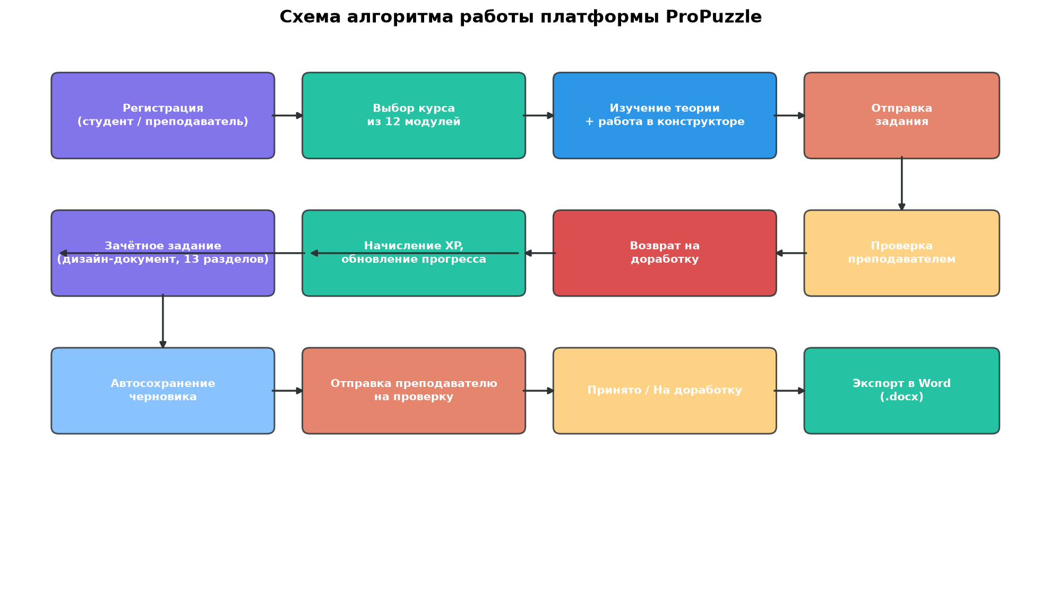
Рисунок 1 — Схема алгоритма работы платформы ProPuzzle

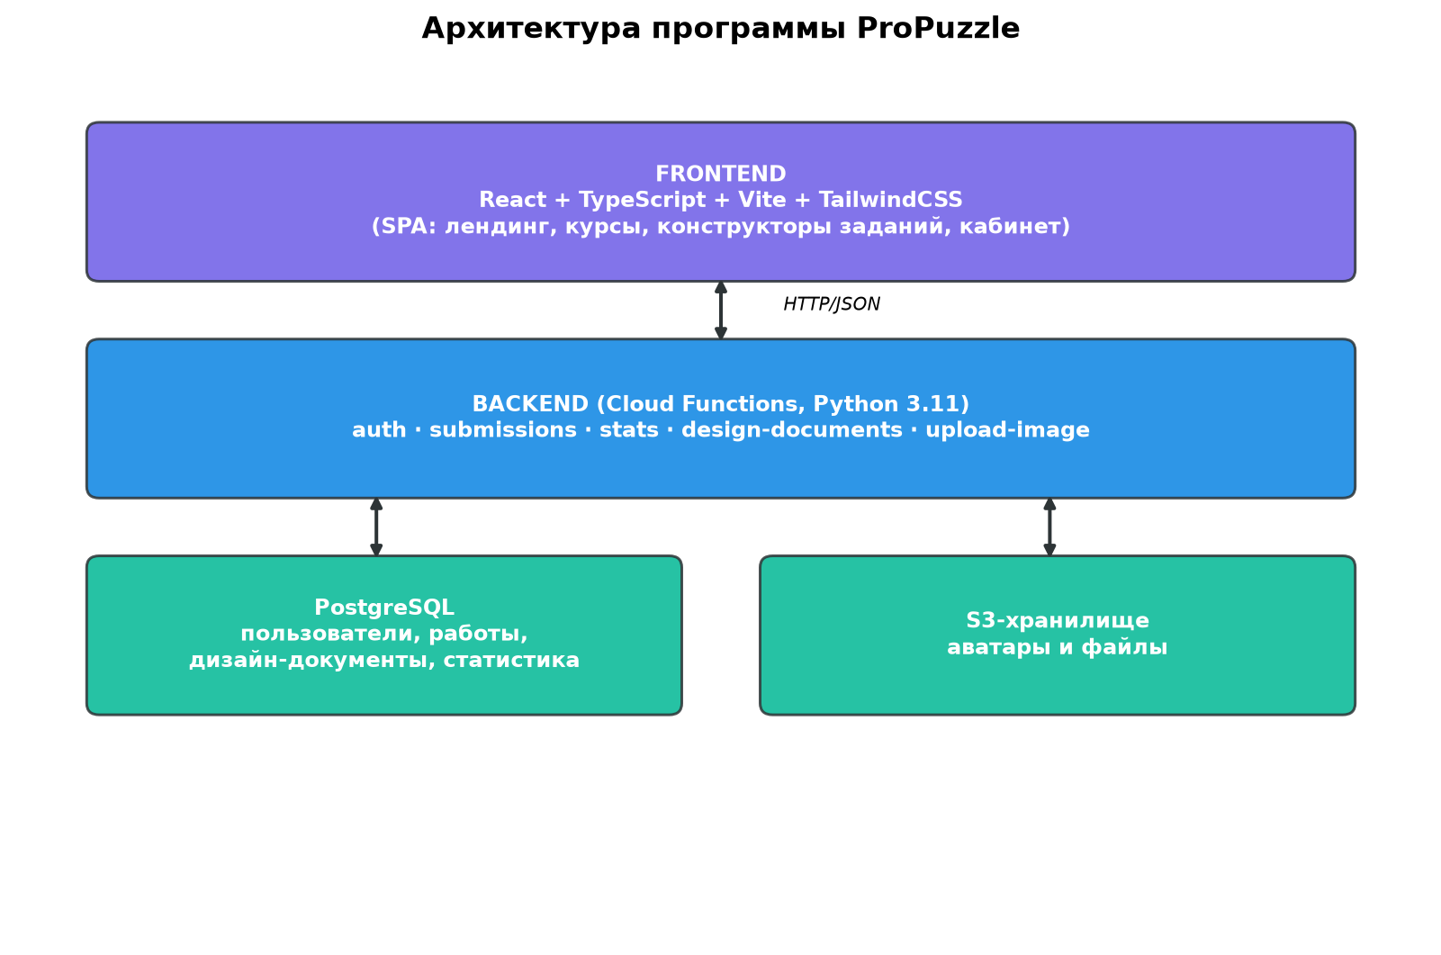
Рисунок 2 — Архитектура программы (frontend / backend / база данных / файловое хранилище)

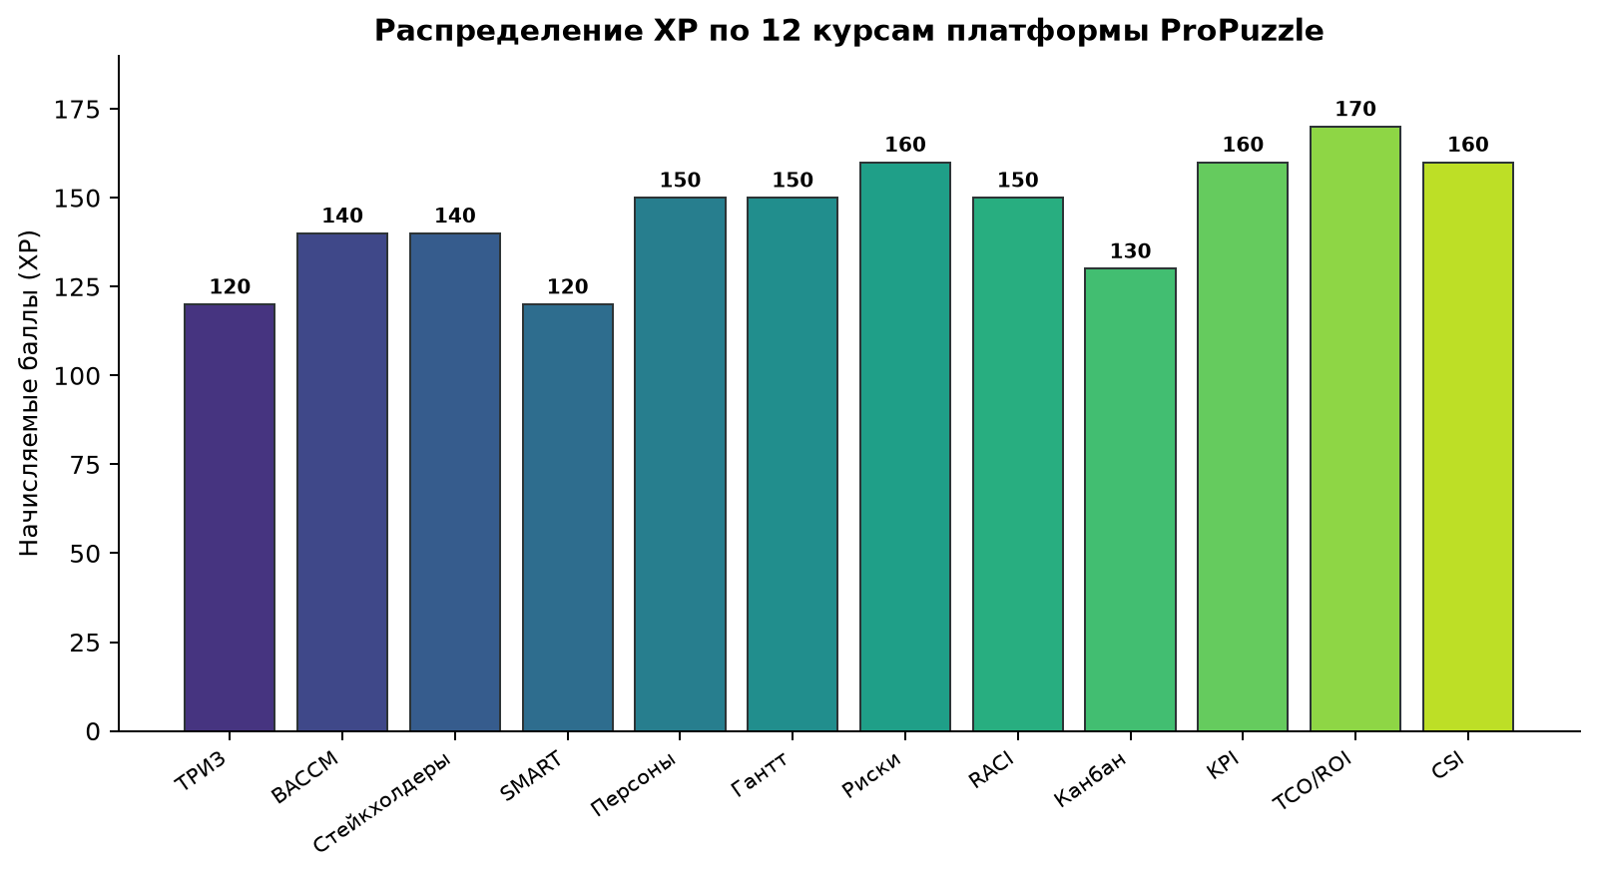
Рисунок 3 — Распределение баллов (XP) по 12 учебным курсам программы

7. Варианты коммерциализации программы
Программа обладает рядом коммерческих сценариев использования и монетизации:
- Продажа лицензий образовательным организациям (B2B, SaaS-модель) — подключение колледжей, техникумов и вузов по подписке с оплатой за учебную группу, поток студентов или учебный год.
- Модель «White label» для корпоративных учебных центров — адаптация платформы под фирменный стиль компании для внутреннего обучения проектных менеджеров, продакт-менеджеров и аналитиков.
- Продажа доступа физическим лицам (B2C) — самостоятельное прохождение курсов вне учебного заведения, с сертификатом по итогам защиты зачётного проекта.
- Расширение линейки курсов по подписке — платное добавление новых тематических модулей и конструкторов (например, Agile/Scrum, управление портфелем проектов, финансовое моделирование) для действующих клиентов.
- Предоставление платформы как основы для собственных образовательных продуктов методических центров и издательств учебной литературы по модели франшизы/партнёрства.
- Продажа права использования исходного кода и товарного знака сторонним edtech-компаниям для встраивания в собственные LMS-решения.

